Санкт-Петербургский Национальный Исследовательский Университет ИТМО

Факультет Прикладной Информатики

Практическая работа 3

Выполнил:
Пухарев С.В.
Проверил:
Харитонов А.Ю.

Санкт-Петербург
2025

СОДЕРЖАНИЕ
ВВЕДЕНИЕ 3
1 ЗАДАНИЕ 1 4
2 ЗАДАНИЕ 2 6
ЗАКЛЮЧЕНИЕ 10

ВВЕДЕНИЕ
Целью данной лабораторной работы является изучение и практическое ознакомление с основными принципами работы концентраторов и коммутаторов второго уровня в компьютерных сетях, а также настройка и использование DHCP-сервера для автоматической выдачи IP-адресов в локальной сети.
Вариант работы – 14.

1 ЗАДАНИЕ 1
На рисунке 1 представлена схема сети для первого задания в cisco packet tracer.
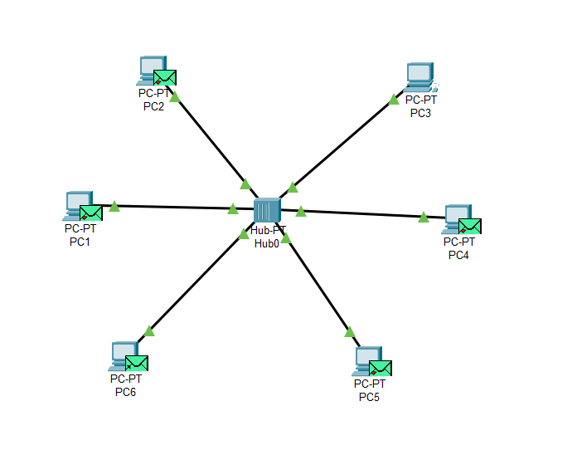
Рисунок 1 – Схема сети
Для них была взята первая подсеть из варианта: 195.56.78.64/24.
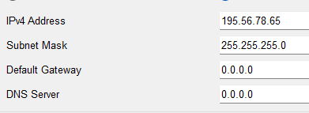
Рисунок 2 – Настройка IP адреса для одного из компьютеров
Далее – проверка работоспособности сети с концентратором в режиме симуляции.
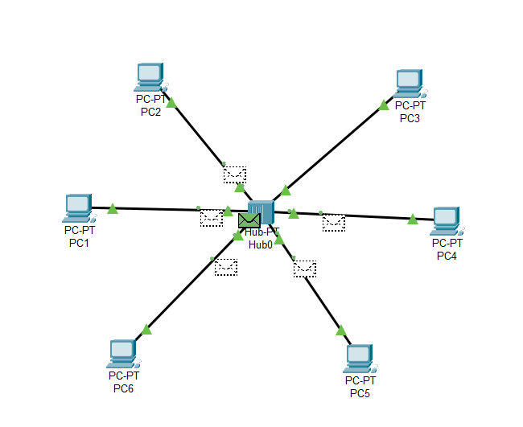
Рисунок 2 – Работоспособность сети
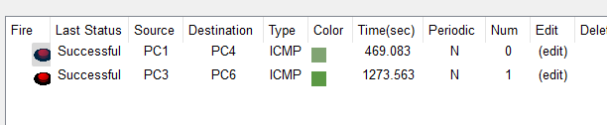
Рисунок 3 – Успешные результаты

2 ЗАДАНИЕ 2
На рисунке 4 представлена структура сети для задания 2 в cisco packet tracer.
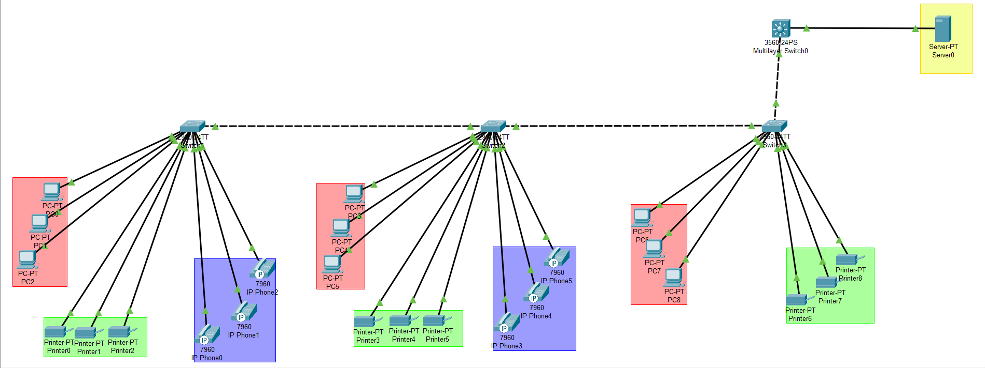
Рисунок 4 – Структура сети
На рисунке 5 представлены команды для выставления статических IP-адресов для VLAN сетей. Прописать их нужно на каждом коммутаторе.
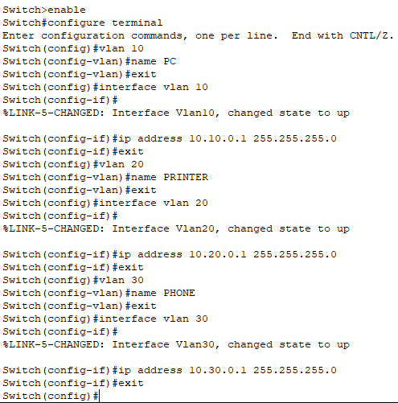
Рисунок 5 – Выставление статических адресов VLAN
В пункте 4 необходимо настроить VLAN на End Devices. Для этого в каждом коммутаторе L2 необходимо настроить каждый порт на необходимую группу VLAN. На рисунке 6 представлен пример таких команд для одного из коммутаторов.
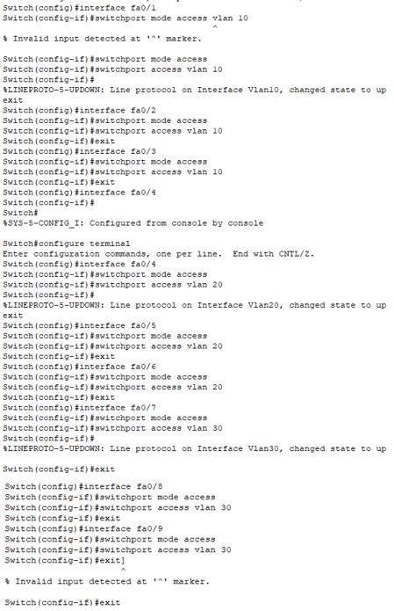
Рисунок 6 – Настройка VLAN для End Devices
Также необходимо настроить ещё и коммутатор L3, команды для этого представлены на рисунке 7.
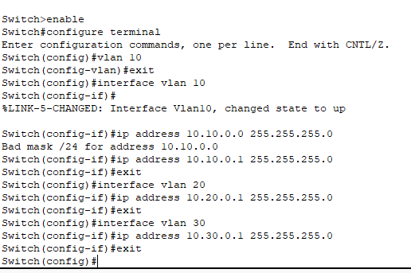
Рисунок 7 – Настройка коммутатора L3
Также нужно всем прописать L2-коммутаторам прописать helper-адреса.
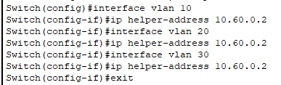
Рисунок 8 – Установка helper-адресов
Для IP-телефонов мало просто выставить VLAN. Для работоспособности необходимо выставить VLAN на 10, а Voice VLAN на 30.
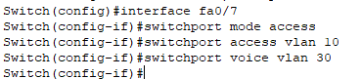
Рисунок 9 – Настройка для телефона
Для установки связи между коммутаторами необходимо настроить порты между ними: прописать команду “switchport mode trunk”.
На рисунках 10 и 11 представлены настройки DHCP-сервера для раздачи адресов.
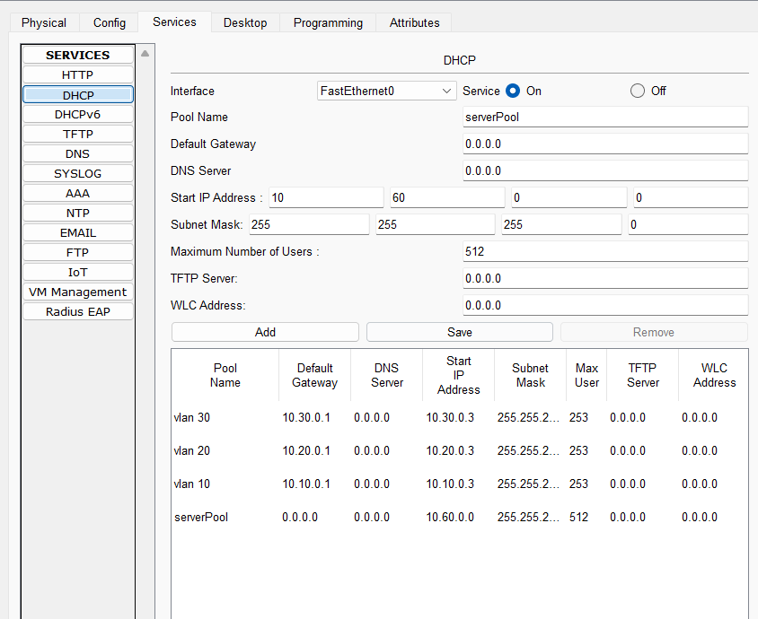
Рисунок 10 – Настройки DHCP-сервера
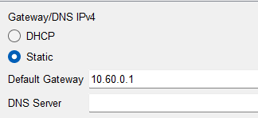
Рисунок 11 – Шлюз
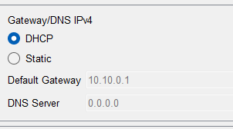
Рисунок 12 – Успешная раздача адресов
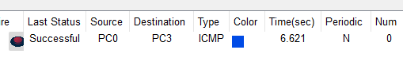
Рисунок 13 – Успешная передача пакетов в сети

ЗАКЛЮЧЕНИЕ
В ходе данной лабораторной работы были получены навыки работы с коммутаторами, их настройки, навыки работы с DHCP-сервером и его настройкой, а также навыки работы с VLAN.

